**新 书 推 荐**

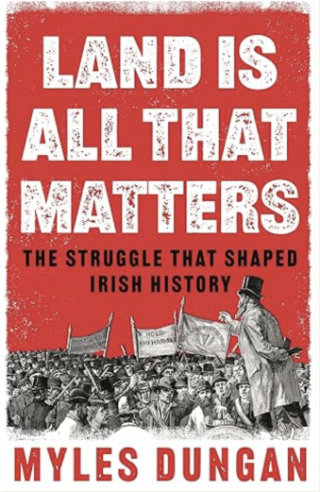**中文书名：《土地就是一切：塑造爱尔兰历史的斗争》**

**英文书名：LAND IS ALL THAT MATTERS: The Struggle That Shaped Irish History**

**作 者：Myles Dungan**

**出 版 社：Head of Zeus**

**代理公司：ANA/Zoey**

**出版时间：2024年9月**

**代理地区：中国大陆、台湾**

**页 数：672页**

**审读资料：电子稿**

**类 型：历史**

**内容简介：**

在十八和十九世纪的欧洲，每个人都以这样或那样的方式“脱离土地”而居。然而，在爱尔兰，几乎每个人也都“在土地上”生活。农业是爱尔兰东北部以外绝大多数人口的唯一经济来源。土地至关重要，但大部分土地都归新教徒、英国人和贵族地主阶级所有。对农场拥有更多控制权、甚至拥有土地的梦想推动了爱尔兰历史上许多最激烈的冲突。反对英国统治的叛乱并不多见，但因对土地所有权的不满而爆发的野蛮谋杀和严厉的国家镇压是爱尔兰乡村生活的常态。争取土地的斗争也是爱尔兰民族主义对自治和独立的追求获得支持的关键因素。

在这部史诗般的叙事作品中，迈尔斯·邓甘（Myles Dungan）研究了从 1741 年的大饥荒到第二次世界大战前夕两百年间的乡村冲突。书中探讨了影响爱尔兰历史的关键时刻：“月光偷袭”的兴起、臭名昭著的 “白小子”和“权利小子”、洛克队长的暴乱、1831-1836年的 “什一税战争”、1845 年肆虐全国并导致爱尔兰人口锐减的大饥荒，以及 1878-1909 年的土地战争，这场战争结束后，几乎所有地主所持的土地都被转给了佃户。这些事件都是在英国统治盛行、阶级和财富严重不平等的背景下发生的。

《土地就是一切》讲述了深刻塑造现代爱尔兰的土地革命的宏大故事。

**作者简介：**

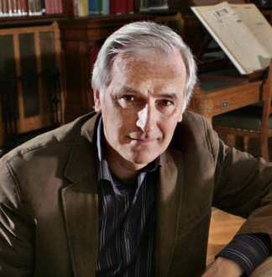

**迈尔斯·邓甘（Myles Dungan）**是一名广播员和历史学家。他在 RTÉ电台1频道主持《历史秀》节目，是都柏林大学学院历史和档案学院的助理讲师和富布赖特学者。他还编导了多部获奖历史纪录片。他撰写了大量有关爱尔兰和美国历史的著作，并拥有都柏林三一学院的博士学位。

**媒体评价:**

“迈尔斯·邓甘是一位杰出的作家……这是他迄今为止最具野心的一本书……是对一个巨大主题的生动介绍。”

----布赖恩·汉利（Brian Hanley），《爱尔兰时报》（*Irish Times*）

“一段生动、入世、机智的历史书写。” ----《文学评论》（*Literary Review*）

“迈尔斯·邓甘承担了一项不朽的任务，调查爱尔兰土地和土地问题的历史……他恰当地处理了这个主题，将土地问题放在了爱尔兰历史学的最前沿，使其得到了应有的重视。本书研究精湛，文风轻松博学，是一部信息最为丰富的调查史，值得广泛阅读。”

----特伦斯·杜利教授（Professor Terence Dooley），《烧毁大宅》（*Burning the Big House*）的作者

“《土地就是一切》是一部简洁全面、有格调又通俗易懂的历史，探讨了爱尔兰历史和历史学中最重要的问题之一……对于所有想要了解我们究竟是如何走到今天这一步的人来说，这是一本必读书。”

----卡特里娜·克罗（Catriona Crowe）

**感谢您的阅读！**

**请将反馈信息发至：版权负责人**

**Email**：[**Rights@nurnberg.com.cn**](mailto:Rights@nurnberg.com.cn)

安德鲁·纳伯格联合国际有限公司北京代表处

北京市海淀区中关村大街甲59号中国人民大学文化大厦1705室, 邮编：100872

电话：010-82504106, 传真：010-82504200

公司网址：[http://www.nurnberg.com.cn](http://www.nurnberg.com.cn/)

书目下载：<http://www.nurnberg.com.cn/booklist_zh/list.aspx>

书讯浏览：<http://www.nurnberg.com.cn/book/book.aspx>

视频推荐：<http://www.nurnberg.com.cn/video/video.aspx>

豆瓣小站：<http://site.douban.com/110577/>

新浪微博：[安德鲁纳伯格公司的微博_微博 (weibo.com)](https://weibo.com/1877653117/profile?topnav=1&wvr=6)

微信订阅号：ANABJ2002

